1. Junginys, kuris yra A:
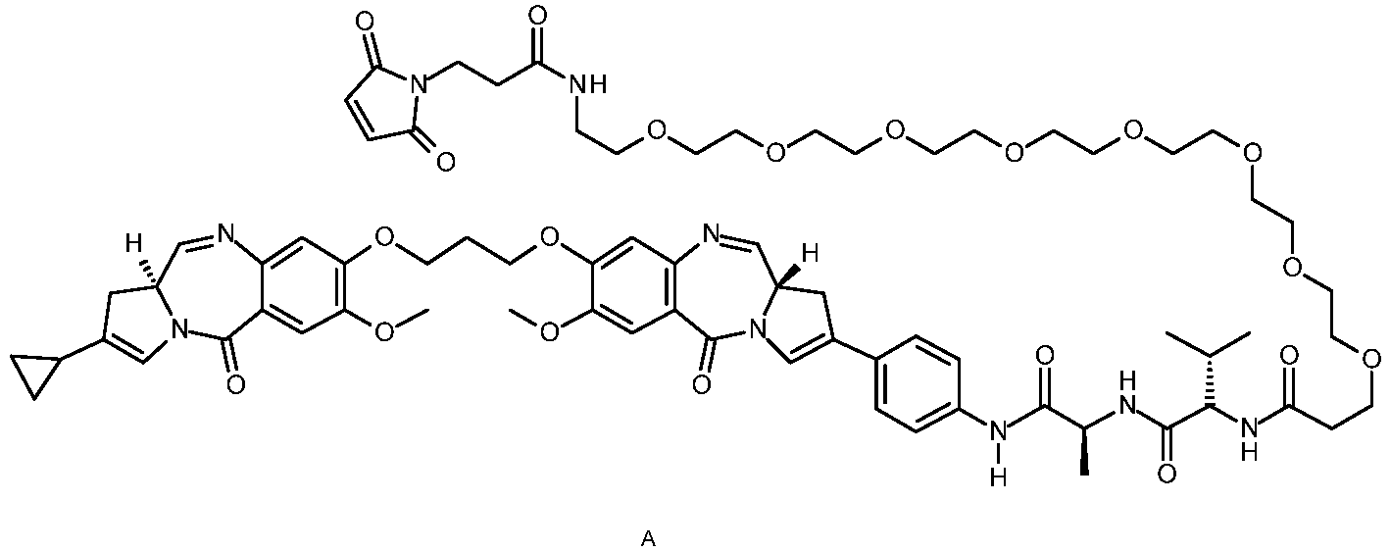
ir jo druskos, ir solvatai.

2. Konjugatas, kurio formulė ConjA:
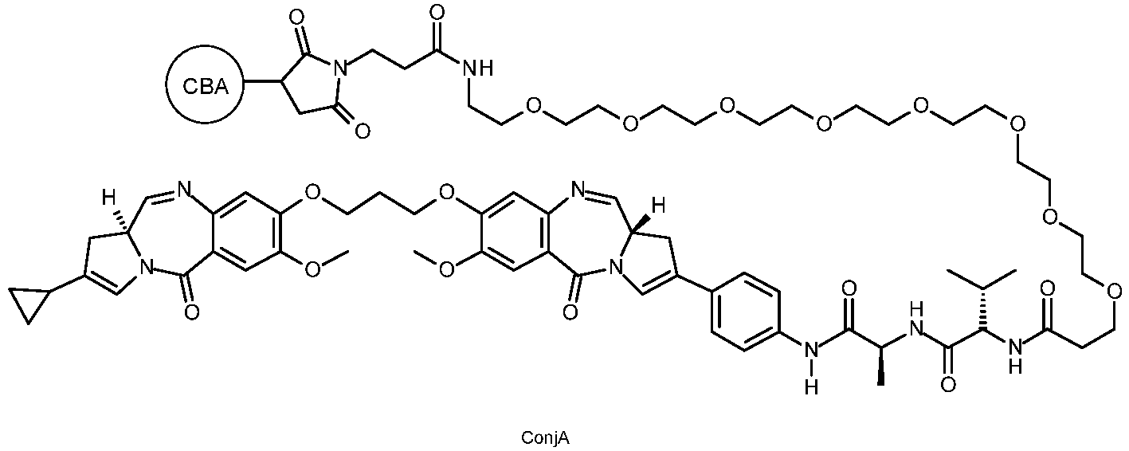
kur CBA reiškia ląstelę surišantį agentą.

3. Konjugatas pagal 2 punktą, kur ląstelę surišantis agentas yra antikūnas arba su naviku susijusio antigeno antikūno fragmentas.

4. Konjugatas pagal 3 punktą, kur antikūnas arba antikūno fragmentas yra antikūnas, kuris rišasi prie vieno arba daugiau su naviku susijusių antigenų, arba ląstelės paviršiaus receptorių, parinktų iš (1)-(88):
(1) BMPR1B;
(2) E16;
(3) STEAP1;
(4) 0772P;
(5) MPF;
(6) Napi3b;
(7) Sema 5b;
(8) PSCA hlg;
(9) ETBR;
(10) MSG783;
(11) STEAP2;
(12) TrpM4;
(13) CRIPTO;
(14) CD21;
(15) CD79b;
(16) FcRH2;
(17) HER2;
(18) NCA;
(19) MDP;
(20) IL20R-alfa;
(21) Brevikano;
(22) EphB2R;
(23) ASLG659;
(24) PSCA;
(25) GEDA;
(26) BAFF-R;
(27) CD22;
(28) CD79a;
(29) CXCR5;
(30) HLA-DOB;
(31) P2X5;
(32) CD72;
(33) LY64;
(34) FcRH1;
(35) IRTA2;
(36) TENB2;
(37) PSMA - FOLH1;
(38) SST;
(38.1) SSTR2;
(38.2) SSTR5;
(38.3) SSTR1;
(38.4) SSTR3;
(38.5) SSTR4;
(39) ITGAV;
(40) ITGB6;
(41) CEACAM5;
(42) MET;
(43) MUC1;
(44) CA9;
(45) EGFRvIII;
(46) CD33;
(47) CD19;
(48) IL2RA;
(49) AXL;
(50) CD30 - TNFRSF8;
(51) BCMA - TNFRSF17;
(52) CT Ags - CTA;
(53) CD174 (Lewis Y) - FUT3;
(54) CLEC14A;
(55) GRP78 - HSPA5;
(56) CD70;
(57) Kamieninių ląstelių specifinių antigenų;
(58) ASG-5;
(59) ENPP3;
(60) PRR4;
(61) GCC - GUCY2C;
(62) Liv-1 - SLC39A6;
(63) 5T4;
(64) CD56 - NCMA1;
(65) CanAg;
(66) FOLR1;
(67) GPNMB;
(68) TIM-1 - HAVCR1;
(69) RG-1/Prostatos naviko taikinio Mindin - Mindin/RG-1;
(70) B7-H4 - VTCN1;
(71) PTK7;
(72) CD37;
(73) CD138 - SDC1;
(74) CD74;
(75) Klaudinų - CLs;
(76) EGFR;
(77) Her3;
(78) RON - MST1R;
(79) EPHA2;
(80) CD20 - MS4A1;
(81) Tenascino C - TNC;
(82) FAP;
(83) DKK-1;
(84) CD52;
(85) CS1 - SLAMF7;
(86) Endoglino - ENG;
(87) Aneksino A1 - ANXA1;
(88) V-CAM (CD106) - VCAM1.

5. Konjugatas pagal bet kurį iš 2-4 punktų, kur antikūnas arba antikūno fragmentas yra cisteinu genų inžinerijos būdu modifikuotas antikūnas.

6. Konjugatas pagal bet kurį iš 2-5 punktų, kur vaisto pakrovimas (p) tarp vaisto (D) ir antikūno (Ab) yra sveikas skaičius nuo 1 iki maždaug 8.

7. Konjugatas pagal 6 punktą, kur p yra 1, 2, 3 arba 4.

8. Kompozicija, apimanti vaisto konjugato junginių mišinį pagal bet kurį iš 2-7 punktų, kur vidutinis vaisto pakrovimas kiekvienam antikūnui antikūno-vaisto konjugato junginių mišinyje yra nuo maždaug 1 iki maždaug 8.

9. Konjugatas pagal bet kurį iš 2-7 punktų arba kompozicija pagal 8 punktą, skirti panaudoti terapijoje.

10. Konjugatas pagal bet kurį iš 2-7 punktų arba kompozicija pagal 8 punktą, skirti panaudoti proliferacinės ligos gydyme paciente.

11. Konjugatas arba kompozicija, skirti naudoti pagal 10 punktą, kur liga yra vėžys.

12. Farmacinė kompozicija, apimanti konjugatą pagal bet kurį iš 2-7 punktų arba kompoziciją pagal 8 punktą, ir farmaciniu požiūriu priimtiną skiediklį, nešiklį arba pagalbinę medžiagą.

13. Farmacinė kompozicija pagal 12 punktą papildomai apimanti terapiniu požiūriu veiksmingą kiekį chemoterapinio agento.

14. Konjugato pagal bet kurį iš 2-7 punktų gamybos būdas, kur būdas apima ląstelę surišančio agento reagavimo su junginiu A, kaip apibrėžta 1 punkte, žingsnį.

